**CLASE 1 FUNDAMENTOS DE LÓGICA.**

$$A∈U$$

$$B∈U$$

Definición de conjuntos: 1) por extensión. 2) comprensión.

$$A=Todos los estudiantes del grupo 101T FL$$

$$A=\left\{AC, AF,JF,JE…WF\right\}$$

$$B=\left\{2,4,6,8,10,12…∞\right\}$$

$$B=todos los numeros pares positivos enteros$$

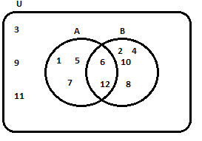

$$U=\left\{1,..12\right\}$$

**UNIÓN $A∪B=\left\{1,5,7,6,12,2,4,8,10\right\}$**

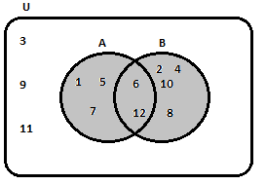

**INTERSECCIÓN $A∩B=\left\{6,12\right\}$**

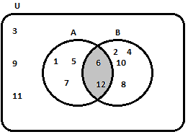

COMPLEMENTO $A^{'}≡\overline{A} U=A+A^{'}=B+B^{'}$

$$A^{'}=\left\{2,3,4,8,9,10,11\right\}$$

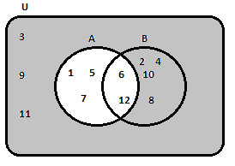

DIFERENCIA $A-B=\left\{1,5,7\right\}$

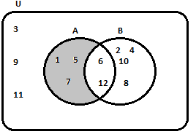

DIFERENCIA SIMÉTRICA $AΔB=\left\{1,5,7,2,4,8,10\right\}$

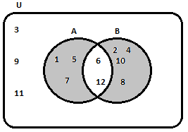

Únicamente los elementos de B: $\left\{2,4,8,10\right\}$

Únicamente los elementos de A: $\left\{1,5,7\right\}$

Los elementos de A: $\left\{1,5,7,6,12\right\}$

Los elementos de B: elementos de B: $\left\{2,4,6,8,10,12\right\}$

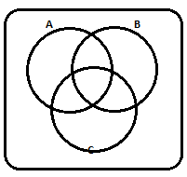

Sombree el área de $A∩B$:

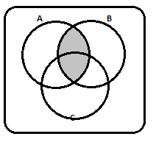

Sombree el área de $A∩C$:

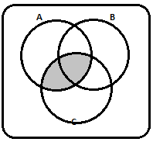

$$A∪B:$$

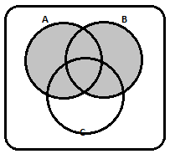

$$BΔC:$$

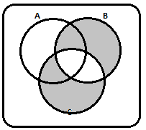

$$A∩B∩C:$$

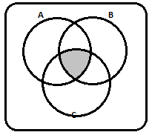

$$x+y=33$$

$$z+y=86$$

$$C^{'}=140=x+y+z+t$$

$$A+B=A∪B+A∩B$$

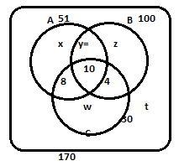

**Es posible hallar y? Cuál es el valor?**

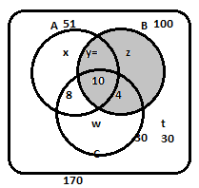

Y=9.